


《嵌入式系统》
课程实验报告

2024年10月9日
第3次实验 STM32、ARM裸机设计实验
- 实验设备
（1）PC微机
（2）嵌入式系统综合实验箱（FS3399M4）
- 实验内容
  - 实验要求
1、请从设计实验1-1、1-2、1-3、1-4中任意选择一个（小键盘控制）
2、请从设计实验1-5、1-6中任意选择一个（红外遥控器控制）
3、请从设计实验1-7、1-8中任意选择一个（数码管显示）
4、设计实验2-1必做（混合编程）
5、请从设计实验2-2、2-3中任意选择一个（汇编语言）
6、请从设计实验2-4、2-5、2-6中任意选择一个（混合编程）

STM32设计实验
1-1 小键盘控制步进电机
1-2 小键盘控制陀机
1-3 小键盘控制LED灯
1-4 小键盘控制蜂鸣器
1-5 红外遥控器控制LED灯
1-6 红外遥控器控制蜂鸣器
1-7 电子钟
1-8 在数码管上显示温度采集值

ARM裸机设计实验
2-1 LED灯（混合编程）
2-2 呼吸灯（汇编语言）
2-3 蜂鸣器（汇编语言
2-4 查询方式按键控制蜂鸣器（混合编程）
2-5 中断方式按键控制蜂鸣器（混合编程）
2-6 串口发送与接收（混合编程）

  - 完成情况
请给出你完成的设计实验情况（实验效果，可以通过拍照或拍视频的方式），并贴上该设计实验的主要代码（STM32实验只需要贴上main.c文件的代码，ARM裸机实验只需要贴上自己编写的.c文件、.s文件的代码）。
1-4 小键盘控制蜂鸣器
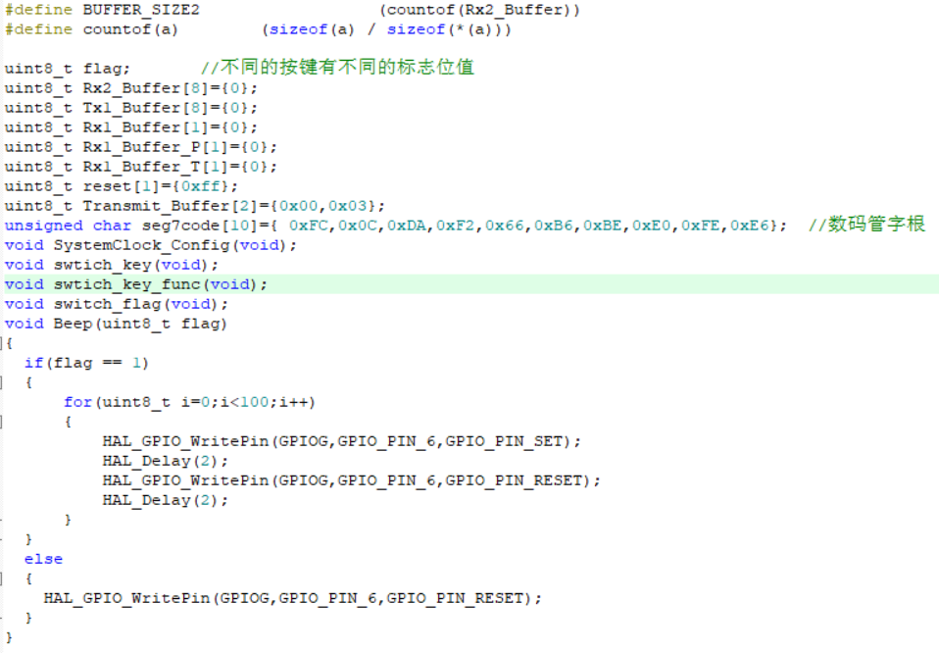
在DC_Motor基础上修改，增加Beep函数
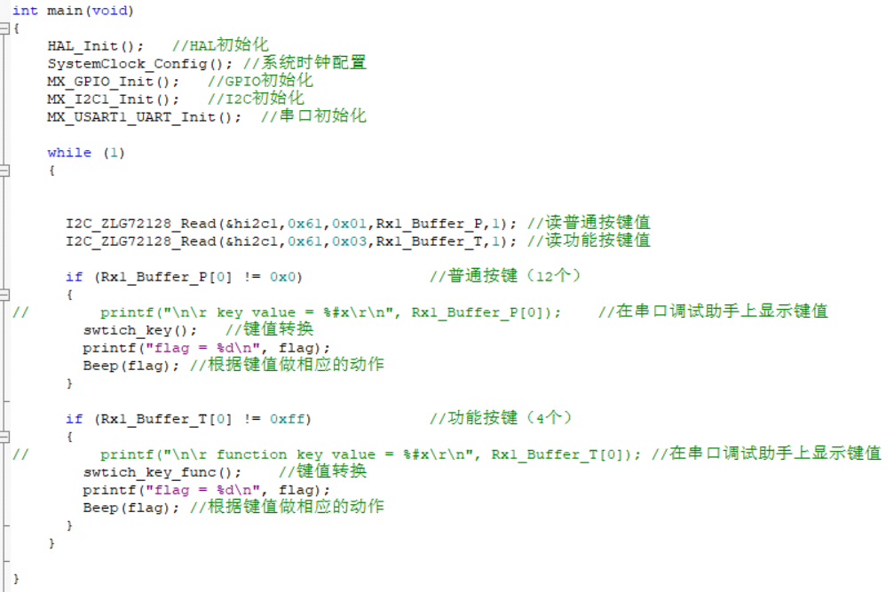
将原来的DC_Task函数替换为Beep函数

效果在视频内
1-6 红外遥控器控制蜂鸣器
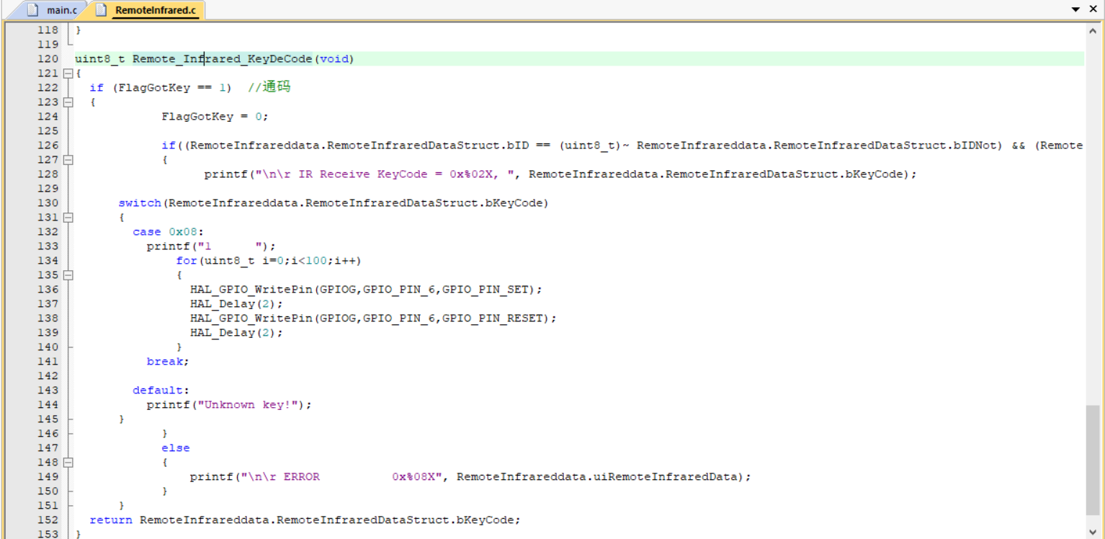
修改不在main.c内，在RemoteInfrared.c内，将对应按键的操作改为对蜂鸣器的控制
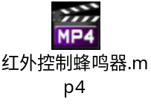
1-7 电子钟
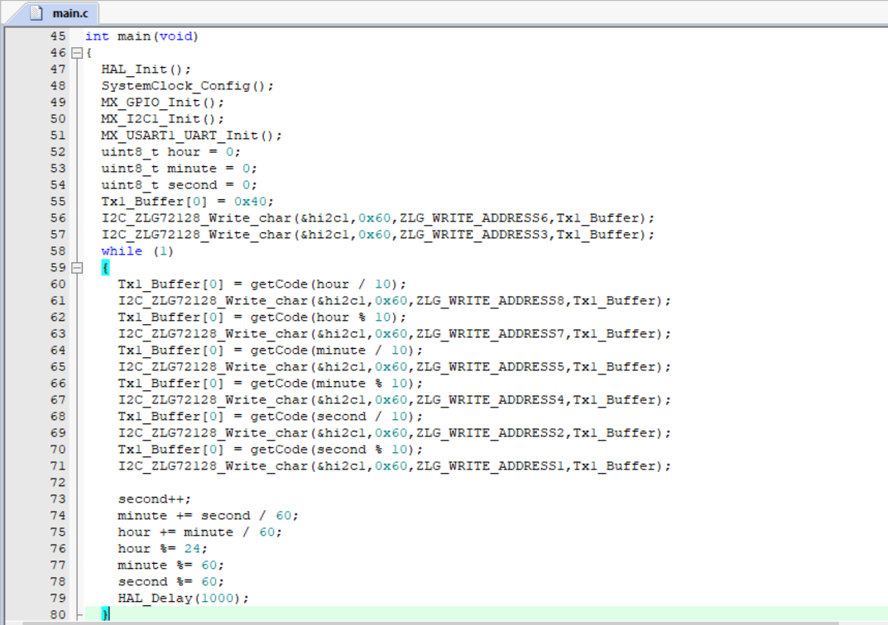
在原程序上进行修改，两个固定为“-”，剩下的在循环内每秒更新一次

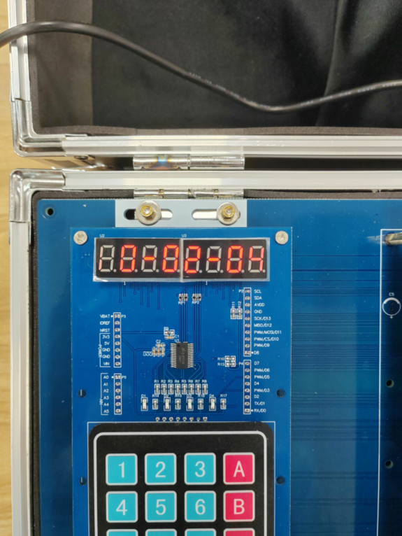
效果，有频闪，图中为00-02-04,时间是递增的
2-1 LED灯（混合编程）
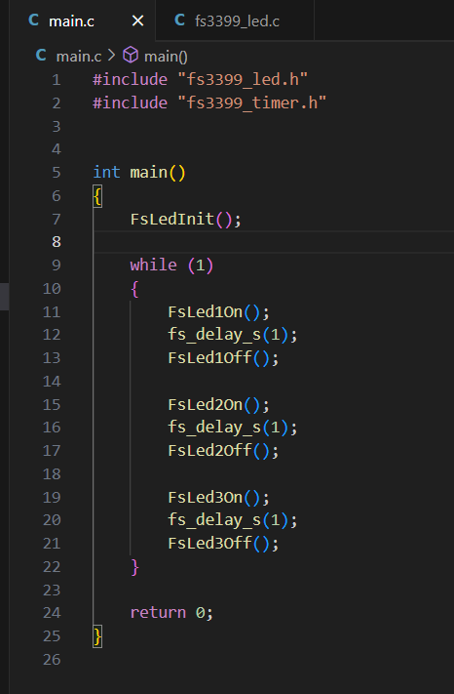
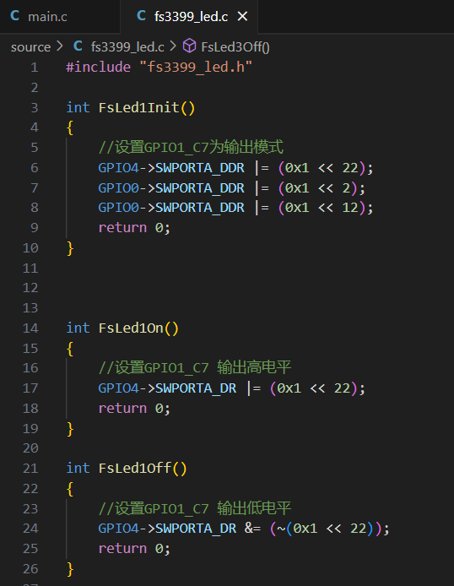
在fsBeep程序上进行修改，将设置内存对应位即可
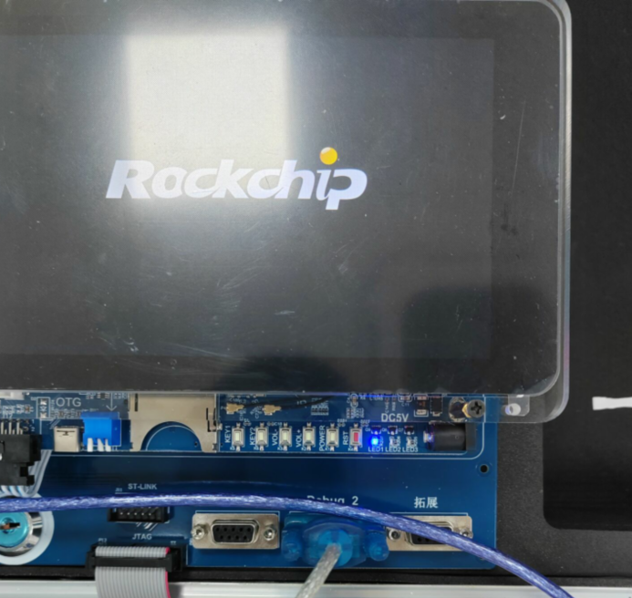
led灯轮流闪烁
2-2 呼吸灯（汇编语言）
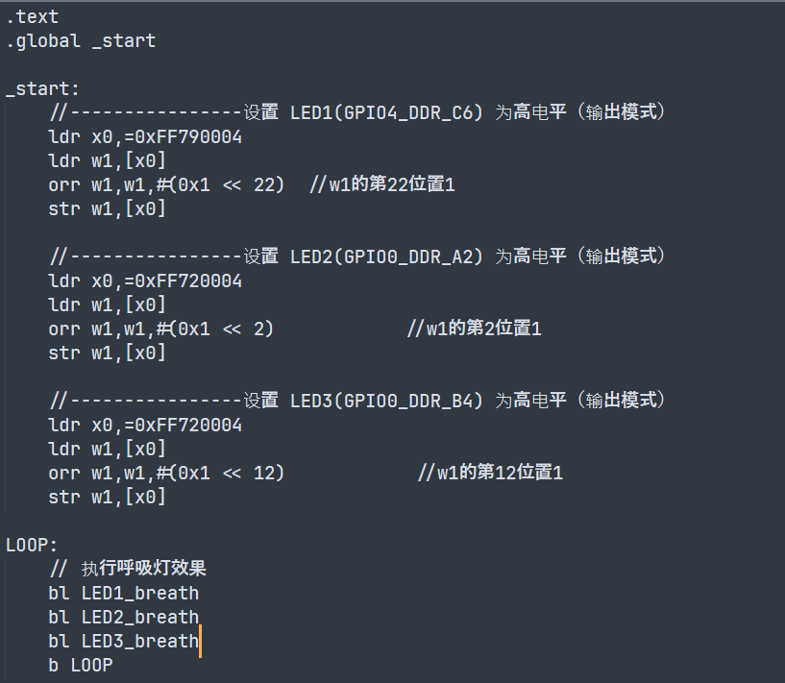
原程序上修改，增加led呼吸灯效果函数
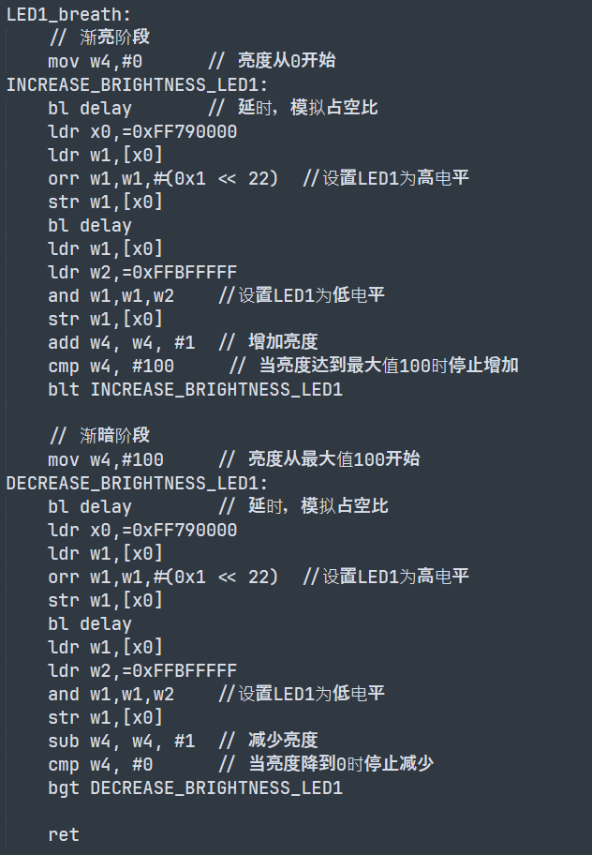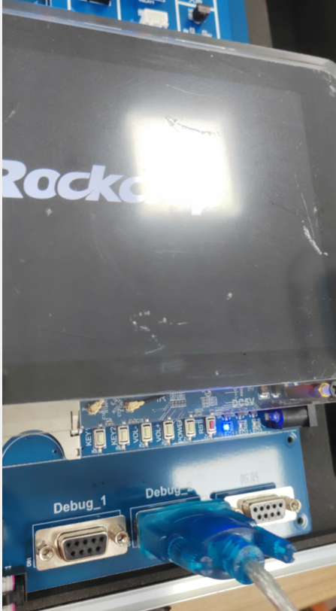
效果，led灯轮流渐亮渐灭
2-4：查询方式按键控制蜂鸣器（混合编程）
参考04-fs_loop_key，保留key1的检测代码
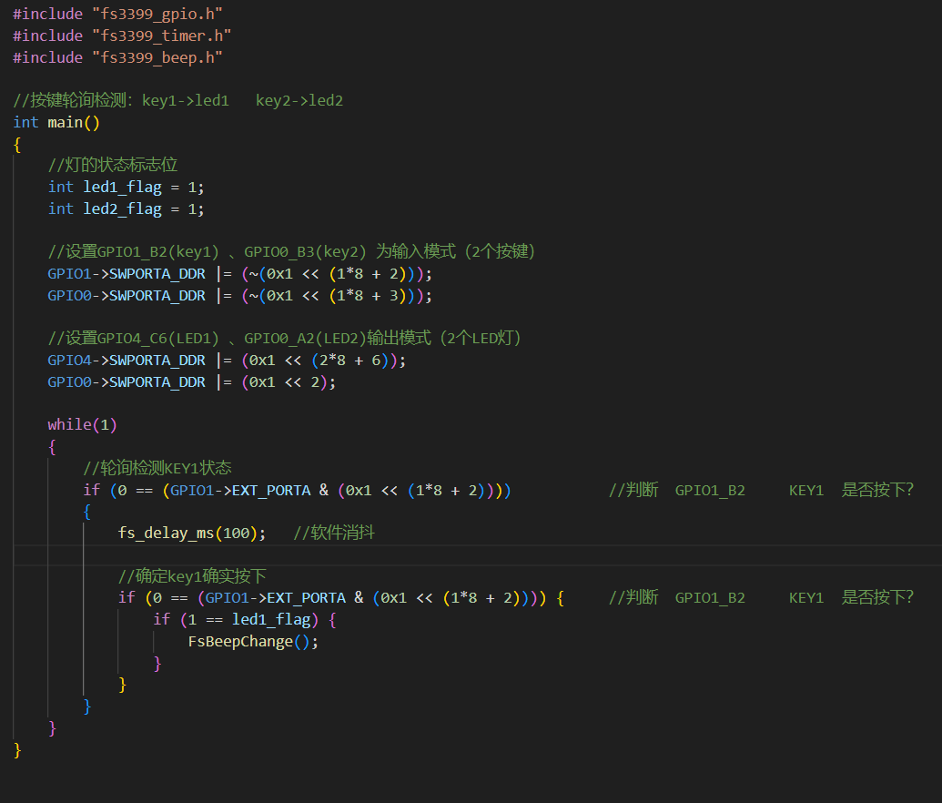
参考03-fs_beep代码，将On和Off合成一个函数Change
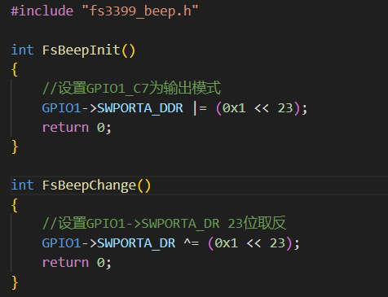
实验效果


